Školka

Uváděné aktivity byly zařazeny do činnosti předškolního oddělení Mateřské školy Horní Slavkov, Sportovní 713, v rámci rozvoje předmatematické gramotnosti.

Činností se účastnily děti ve věku 5 – 7 let, v průměrné počtu 25 přítomných dětí.

Aktivity byly realizovány v období 3 – 6/2019 a od 9/2019 (nadále trvá).

U dětí předškolního věku je nejdůležitější motivace. Je jedno, jestli tvoří hada z karet nebo vyměřují dráhy z karet. Důležité je vysvětlit jim, proč danou činnost právě dělají a zaujmout je tak, aby ji zdárně dokončili.

**Příklad na tvoření řady z karet (navazování příkladů v řadě).**

V dubnu jsou nejčastějším tématem v MŠ čarodějnice. Můžeme tak vytvářet z karet kouř (řadu) a sledovat, jak daleko čarodějnice na koštěti doletěla (modifikace - pokazil se výfuk, kam doletí na rozbitém koštěti?) Čím delší kouř, tím více navazovaných příkladů (čarodějnice urazila delší vzdálenost). Pojem „vzdálenost“ je vhodné propojit s příklady, které děti znají.

Tak jako všichni, i děti předškolního věku potřebují vědět, proč danou činnost dělají a že měla nějaký smysl. Teprve pak si mohou uvědomovat, zda bylo jejich řešení úspěšné a rozvíjet svoji schopnost zobecnit získanou zkušenost i pro další úlohy (snaha o tvoření pravidel).

Je tedy vhodné vždy činnosti atraktivně pojmenovat a dětem vhodně přiblížit. Nezáleží na tom, že danou aktivitu už někdy dělaly, protože s novou motivací jim bude připadat jako nová činnost.

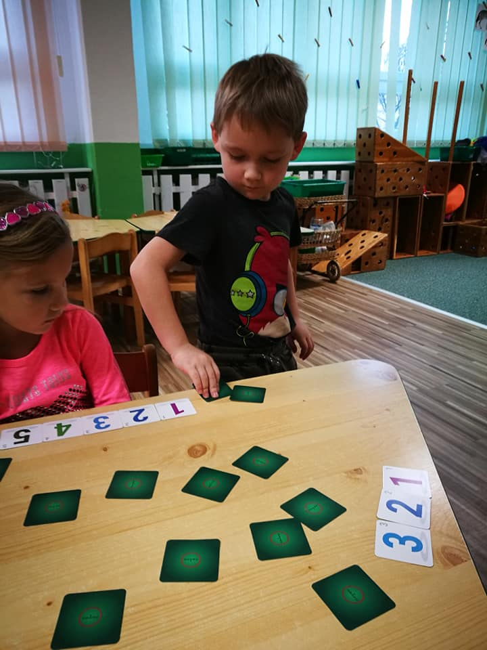ABAKU KARTY

* **Maxeso** – skládaní dvojic po sobě jdoucích čísel – tvoření číselné řady. Hru je vhodné hrát ve skupině čtyř dětí s tím, že pokud dítě vyhraje, neodchází od hry, ale pomáhá ostatním u stolu dobrat se k vítězství. Tím šikovnější pomáhají slabším s ukotvením číselné řady a i ten slabší nebo méně šťastný hráč, který pouze odkrývá čímž napovídá karty ostatním, nezůstane u hry sám.
* **Cesta** – Skládání abakové řady – snaha o vytvoření co nejdelší cesty z předem daných karet.
* 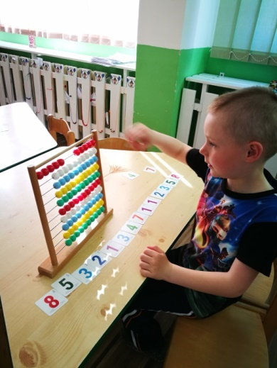**Had** – skládání abaku řady – Snaha o co nejdelšího hada z po sobě jdoucích příkladů. První dvě čísla tvoří hlavu a jsou předem daná. Stejně tak je dané poslední číslo - konec ocasu. Díky tomu je zjednodušená kontrola. Příklady na sebe navazují tak, že použijeme pouze první dvě čísla vlevo od nově vznikajícího výsledku. Můžeme tak zapojit plus i mínus. Pro řešení příkladů mohou děti využít i počítadlo, vedeme je tak i k cíleném ověřování výsledků.

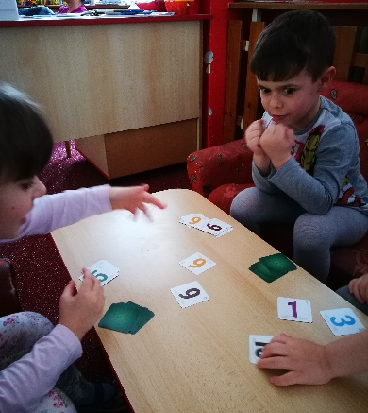

* **Přebíjená** – hra pro dva hráče – každý hráč dostane jeden balíček karet 0-10, zamíchá jej, otočí lícem dolů, obrátí vrchní kartu na svém balíčku a vyloží ji před sebe.

Hráč s vyšší kartou vyhrává soupeřovu kartu. V případě shody karet hráči otáčí další kartu v balíčku. Vítěz bere všechny vyložené karty.

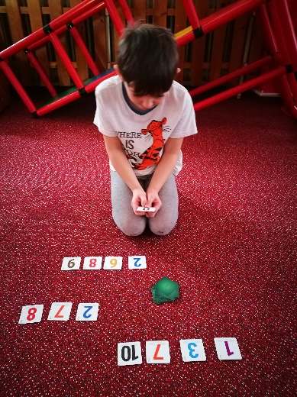

* **Větší x Menší** (omezené na jeden balíček karet 0 – 10) – náhodné vytahování karet z pytlíku a umísťování je doleva (<), doprava (>) od předchozího umístěného čísla. Podpora orientace v číselné řadě do deseti..
* **Větší x Menší** (s více balíčky karet) – stejná pravidla jako v předchozí variantě, ale v případě, že dítě vytáhne číslo, které už má v nějaké řadě umístěné, vytváří novou číselnou řadu. Na konci tedy bude tolik řad, kolik dostalo balíčků

karet. Hra se dá hrát i ve skupinách, např. která postaví co nejdelší řadu, využije nejvíce karet, omezit hru časem, aj.

* **Určení hodnoty** – Jednoduchá aktivita na začátek školního roku. Přiřazování číslice k počtu bodů na kartách velkého domina.
* 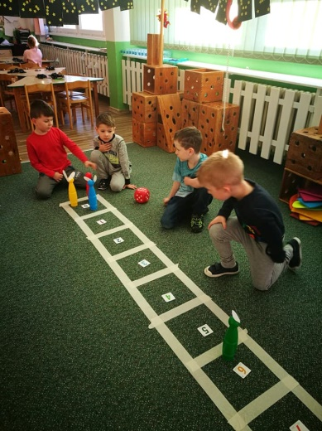**Zajíc a liška** – Hra pro více hráčů. Vytvoříme deset políček, na které umístíme karty s čísly od nejmenšího po největší. Ke hře potřebujeme figurky zajíčků podle počtu dětí, jednu figurku lišky a kostku s deseti čísly (desetistěnku). Dráha pro pohyb je rozdělena na deset polí, kdy v každém poli je číslo vyjádřeno body (zalaminované karty, domino, víčka z pet-láhví, aj.)

Zajíčkové mají za úkol doskákat do své nory, ve které se mohou schovat před liškou. Liška má za úkol zajíčky pochytat. Zajíčkové začínají hru. Dítě hodí kostkou

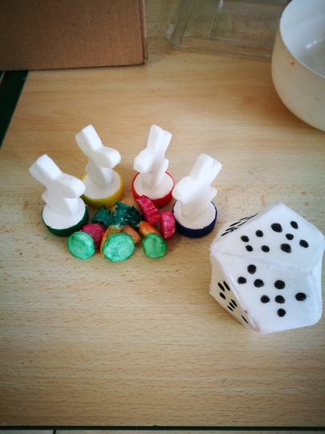a postaví se na políčko, které mu padlo na kostce. Poté, co zajíčci odehrají své kolo, hází hráč za lišku. Pokud liška stoupne na políčko, na kterém stojí zajíček, je zajíček chycen a vrací se zpět na start. Hráči mohou skákat dopředu i dozadu. Zajíček i liška se rovnou přemísťují na políčko, na které mají doskočit, cílem je eliminovat napočítávání, tj. upevnit vztah mezi číslem a zástupcem. Pro vylepšení hry, je možné na jednotlivá políčka přidat i různé prvky, které zajíčkové mají po cestě do nory sesbírat (například mrkev, salát…). Obtížnost lze později navýšit tak, že řada pro pohyb není tvořena body za sebou (posloupnost 1 - 10), ale děti si ji připraví s tzv. „napřeskáčku“.

* 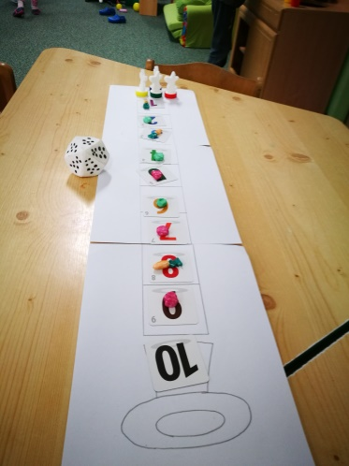**Zajíc zahradníkem** – stolní varianta hry zajíc a liška. Děti hází desetistrannou kostkou, na které jsou puntíky vyznačené hodnoty strany. Děti postupují po jednoduchém poli, kde jsou rozházené různé druhy zeleniny, které mají králíci v oblibě. Děti mají za úkol sesbírat se svým zajícem, co nejvíce druhů zeleniny před tím, než se dostanou do svého domečku. Děti mohou skákat jak dopředu (přičítat), tak i dozadu (odčítat).

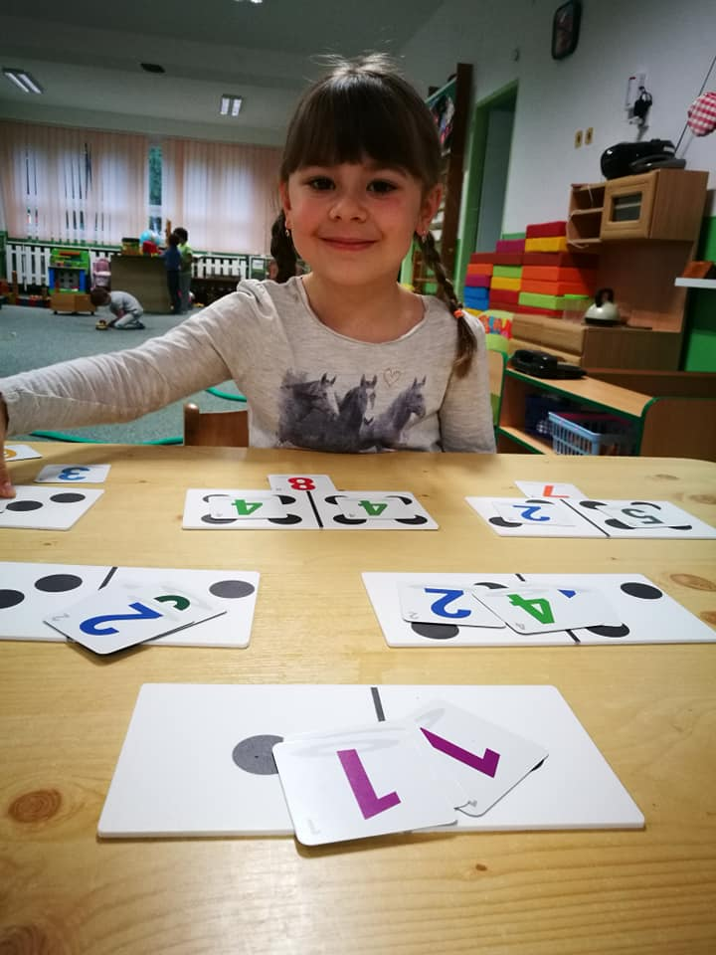

ABAKU KOSTKY

* 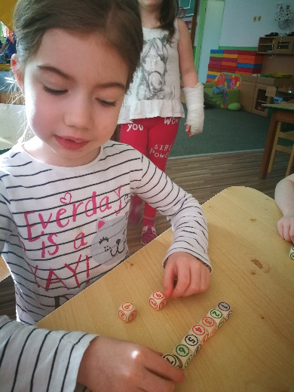**Kontrola kostek** – probíhá vždy při otevření pytlíku s kostkami. Přepočítání kostek a jejich sestavení vzestupně nebo podle zadání sestupně do číselné řady. Důležité je dětem vysvětlit, že čísla na kostce k nim vždy musí směřovat tečkou. Šestka je tlustá a má velké bříško, proto má tečku u bříška a devítka si žije na vysoké noze a proto má tečku u nohy.
* 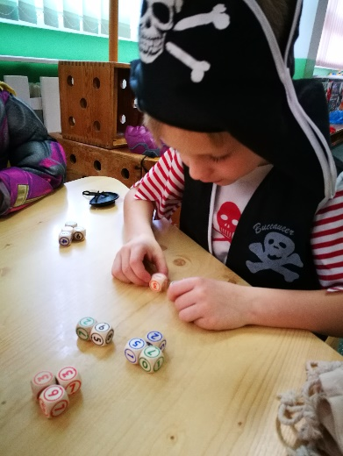**Pyramidy** – nejoblíbenější aktivita dětí s kostkami – Vzít dvě libovolné kostky, promíchat je v dlaních, pošeptat do dlaní kouzelné slůvko ABAKU a pustit kostky na zem. Nad kostky umístit správný abaku výsledek. Výsledek je vždy součet nebo rozdíl čísel na kostkách.
* **Hrozny** – Dítě vezme do dlaní všech deset kostek, promíchá je, pošeptá do dlaní kouzelné slůvko ABAKU a pustí kostky na stůl. Z hromádky odebere bez přetáčení čtyři kostky a umístí je vedle sebe. Vždy pod dvě kostky umístí jejich součet nebo rozdíl. Pokračuje až do chvíle, kdy může pod dvě kostky položit poslední kostku. V případě, že nemůže na zbývajících, neumístěných kostkách najít vhodné číslo, musí kostku vyměnit za jinou, již umístěnou, se stejnou hodnotou.

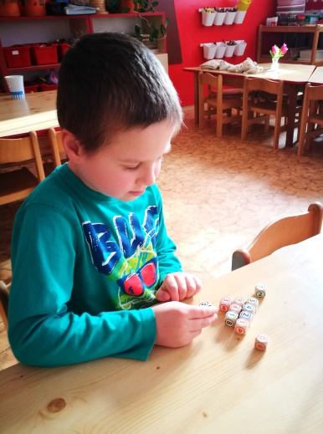

* **V.I.P. číslo** – Dítě hodí jednou libovolnou kostkou. Výsledné číslo, které mu na kostce padlo, se snaží získat jako výsledek různých početních operací s ostatními zbývajícími kostkami. Děti by měly využít všechny kostky, co mají na stole.

ABAKU KAMENY

* **Bludiště** – tvoření abakové řady z místa A do místa B. Podstatou hry je cesta ze startu do cíle pomocí zaplnění políček vytvářením příkladů. Děti si mohou brát libovolné kameny, které si myslí, že budou na své cestě potřebovat. Bludiště má spoustu slepých uliček a platí pravidlo, že pokud už se nějakou cestou vydáme, tak z ní kameny zpět neodebíráme.
* **Dráček počítaček** – Na obrázku máme nakreslený libovolný počet dračích hlav (čím více, tím více rozdílných příkladů). Děti mají za úkol od každé hlavy vést „krk“ ke zbytku dračího těla. Krk se vytváří z abaku sloupců. První dva kameny od každé hlavy jsou náhodně losovaná z pytlíčku. Zbytek kamenů je pro děti volně dostupný na stole.
* 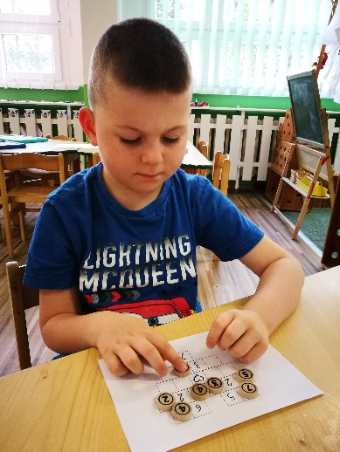**Pavučinka** – dětem rozdáme předkreslenou pavoučí síť, ve které jsou mezi jednotlivými body (čísly) mezery (trhliny). Dítě má za úkol opravit pavučinu. Musí vyplnit všechny trhliny, aby vznikl smysluplný příklad.

Hra se dá hrát i na magnetické tabuli s Magnum žetony.

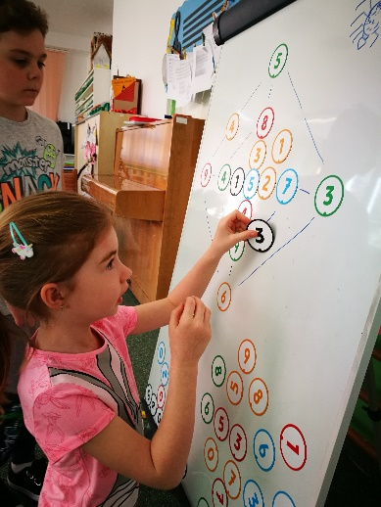

* **Omalovánky** – „Vybarvení“ obrázku za pomoci příkladů. Děti dostanou předem vytvořenou síť, na které je umístěno několik čísel, mají za úkol vyplnit do síť tak, aby příklady v trojúhelnících (pyramidách) nebo řadách nebo sloupcích vytvořily správný výsledek.

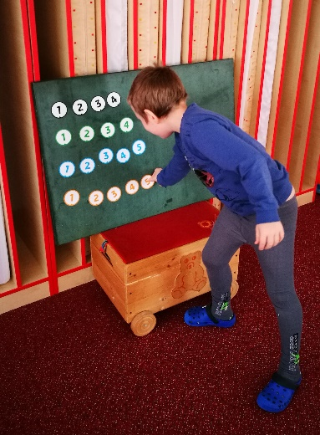ABAKU MAGNUM

* **Štafeta** – aktivita vhodná na začátek školního roku. Rozdělíme děti do skupin podle barev (modrá, černá, červená, zelená). Každá skupina má za úkol co nejrychleji sestavit na tabuli vzestupnou (později sestupnou) řadu z čísel 0-9. Důležité je vysvětlit dětem, že čísla musí být umístěná tečkou dolů a jaký je rozdíl mezi šestkou a devítkou. Na zem rozházíme karty a děti pro ně štafetově vybíhají. Z koberce si vezmou kartu, o které si myslí, že ji potřebují, k umístění na tabuli a po přiložení do řady se vrací zpět ke své skupině. Pokud si někdo z dětí myslí, že jiný hráč udělal chybu, může místo hledání běžet k tabuli, chybné číslo položit zpět na koberec a vrátit se ke své skupině. Vyhrává ta skupina (skupiny), která má všechna čísla správně umístěná na tabuli.

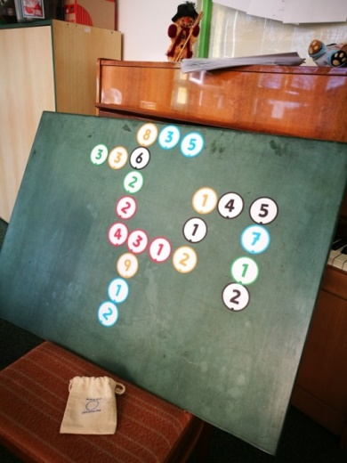

* **Aktivity** –správným tvořením příkladů vytváříme na tabuli nějaký obrázek. Může se jednat o věc, zvíře, písmeno.

Hra se dá hrát i ve skupině, kdy jedna skupina dostane předkreslené zadání a musí jej za pomoci příkladů vytvořit a další skupina v průběhu tvoření hádá, o co se jedná.

(Foto – kohout)

* 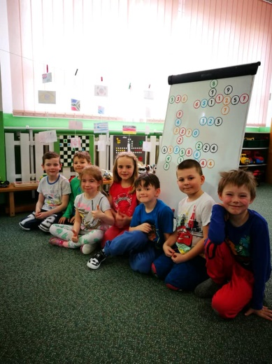**Telefonní čísla** – každý ví, že pro dovolání se na linku IZS je potřeba kombinace tří čísel. V našem městě (Plusíkov) je potřeba, aby i tato čísla dávala smysl. Vytváříme tak s dětmi různé tříjčlenné kombinace a vymýšlíme, komu je číslo určené – kino, knihovna, aj. Pokud začnou docházet žetony, děti samy začnou čísla mezi sebou různě spojovat, čímž získávají víceciferné příklady pro budoucí hru ABAKU. Děti ke spojování můžeme motivovat i tím, že delší číslo, má svoji důležitost (například starosta, paní ředitelka, …)

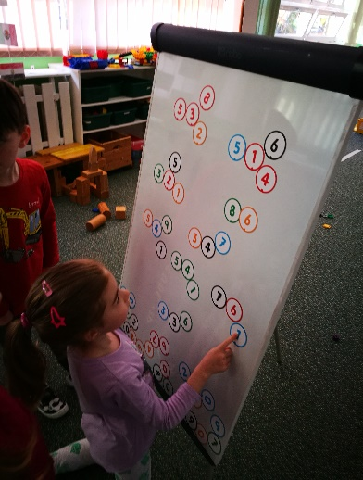

* **Křižovatky** – děti si z náhodných čísel vytváří příklady a čísla uskupují tak, aby mezi čísly vytvořily součet nebo rozdíl.

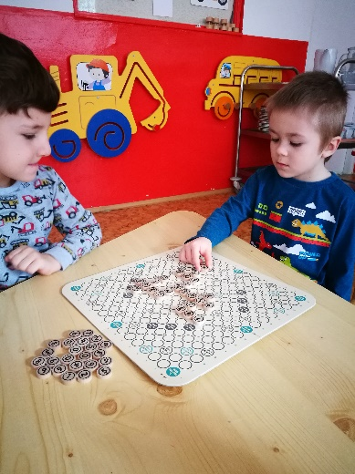HRA ABAKU

* Nejvyšší výzva pro děti předškolního věku.

K tomu abychom si skutečně zahráli hru, jsme se dostali s těmi nejlepšími hráči až na konci školního roku. Příklady jsme tvořili pouze na plus a mínus (ačkoliv někteří by zvládli i příklady v malé násobilce). Vzhledem k tomu, že kontrola příkladů a jejich schválení bylo čistě v režii dětí, pravidla byla omezena na sčítání a odčítání.

ABAKU KARTY

**Chci začít**

Děti předškolního věku již většinou zvládnou napočítat do – deseti, nicméně mají stále problém s tím, přiřadit hodnotu ke konkrétnímu číslu. Pro začátek je tedy dobré, aby děti přiřazovaly číslice na kartách k nějakým předem daným zástupcům, např. karty domina nebo kuličky hrášku. Jde o spojení konkrétního počtu s číslicí.

Při seznámení s kartami abaku je vhodné zvolit hru, kterou už znají. Například alternativu hry pexeso. Děti se zde jednoduše ve skupině seznámí se zobrazením čísel na kartách.

**Už se trochu orientuji**

Jakmile se děti začínají orientovat v číslech, zastupujících množství, je vhodné zvýšit jim laťku obtížnosti porovnáváním hodnoty karet. Pro začátek pouze karty z jednoho balíčku (0-5, 0-10).

Když už nemají problém s určením hodnoty číslice, mohou si proti sobě zahrát třeba přebíjenou.

**Zvládl jsem základy**

Pokud se děti orientují v hodnotách karet a v číselné řadě, můžeme s nimi zkusit sestavovat z karet jednoduché příklady. Začneme rozkladem zástupců na dvě skupiny, ke kterým děti přiřazují správná čísla. Upozorňujeme je na možnost obrácení skupin (kumutativní princip).

Některé děti přestanou brzy zástupce využívat a začnou tvořit příklady jen s pomocí číslic.

Jakmile má dítě upevněné základy sestavování jednoduchých příkladů, může se pustit do skládání abaku řad. Příklady sestavuje na kartách vodorovné řady. Počítáme zleva doprava.

**Nebojím se výzev**

V případě, že dětem už nečiní problém sklad jednoduchých příkladů a abaku řad, můžeme navýšit obtížnost tím, že stanovíme jakým číslem mají příklady začínat nebo končit.

ABAKU KOSTKY

**Chci začít**

Před každou hrou s abaku kostkami je zapotřebí ověřit, že nám žádná kostka nechybí. Děti si to ověří tím, že z kostek sestaví číselnou řadu 0-9. Od každé barvy musí mít dítě dvě kostky. Dětem činní největší problém rozlišení 9 a 6. Pro snadnější naučení říkáme dětem, že šestka má velké bříško a devítka je vysoká a proto má velkou nohu. Tečka u nohy nebo u bříška nám prozradí, o které se jedná číslo.

**Už se trochu orientuji**

Dáme dětem vybrat si dvě kostky, které se jim líbí, případně jim zadáme barvy a necháme je protřepat v dlaních a pustit na stůl. Před puštěním kostek zašeptáme do dlaní kouzelné slovo „Abaku“. Kostky na stole dále nepřetáčíme a sestavíme z nich příklad. Výsledek na kostkách je vždy součet nebo rozdíl. Výsledek dítě vyhledá na zbývajících kostkách a položí mezi kostky nahoru, čímž vytvoříme jednoduchou pyramidu.

**Zvládl jsem základy**

Už umíme vytvářet příklady, které nám padly na kostkách. Nyní si to vyzkoušíme naopak. Vezmeme do ruky jednu libovolnou kostku a pustíme ji na stůl. K číslici, které nám padla, se snažíme ze zbylých kostek vytvořit co největší množství různých příkladů (obrácených pyramid)

**Nebojím se výzev**

Pro děti, které jsou s kostkami už kamarádi, připravíme výzvu. Zkusíme postavit příklady ze všech kostek. Promícháme v dlaních všech deset kostek, zašeptáme kouzelné slovo „Abaku“ a pustíme kostky na stůl. Vybereme si čtyři libovolné kostky. Kostky nijak nepřetáčíme a položíme je do řady vedle sebe. Mezi kostky směrem dolů dáváme výsledky příkladů, které nám kostky v horní řadě dávají. Výsledkem je součet nebo rozdíl. Postupujeme směrem dolů a vytváříme tím abaku hrozen.

ABAKU MAGNUM

**Chci začít**

Jednoduchá aktivita, pro začátek roku nebo ve chvíli, kdy chceme u dětí podpořit upevnění číselné řady. Rozdělíme děti do skupin podle barev žetonů. Děti na tabuli sestavují z žetonů číselnou řadu. Každé dítě ze skupiny může donést na tabuli nebo z ní sundat pouze jeden žeton. Poté musí běžet zpátky na start a nechat se štafetově vystřídat.

**Už se trochu orientuji**

Ze tří žetonů můžeme vytvářet jednoduché příklady. Vhodná je motivace integrovaným záchranným systémem. Čísla na hasiče, policii a záchrannou službu předškolní děti už většinou znají. Nyní si mohou čísla pomocí příkladů vymýšlet. Například číslo na starostu nebo třeba do školky. Čím složitější číslo vymyslí (příklad z více než tří čísel), tím je číslo důležitější. Například na největšího plyšáka může být číslo z pěti žetonů, na ty menší z menšího počtu nebo z čísel s nižší hodnotou, apod.

**Zvládl jsem základy**

Pokud už děti zvládají tvořit číselné řady vodorovné a svislé, mohou si vytvářet jednoduché abaku křižovatky, ve kterých jim čísla musí vycházet ve všech rovinách.

**Nebojím se výzev**

Jakmile děti zvládnou bez větších potíží vytvářet abaku křižovatky, začnou sami vytvářet různé obrázky. Ostatní děti rády budou hádat, co jejich kamarád zkouší z příkladů vytvořit. V tu chvíli je vhodné zadat jim nějaké jednoduché motivy, které zvládnou sestavit, např. geometrické tvary nebo jednoduché nákresy zvířátek.

ABAKU KAMENY

**Čím začít**

Zatímco u karet jsme vytvářeli příklady vodorovné, u kamenů zkoušíme vytvářet příklady do sloupců. Příklady počítáme vždy od shora dolů. Můžeme si to vyzkoušet na příkladu dračích hlav, kdy sestavujeme od hlavy k tělu abaku sloupce. Výsledek kamenů je vždy součet nebo rozdíl.

**Už se trochu orientuji**

Dětem rozdáme předkreslenou pavoučí síť, ve které jsou mezi jednotlivými body (čísly) mezery (trhliny). Dítě má za úkol opravit pavučinu. Musí vyplnit všechny trhliny, aby vznikl smysluplný příklad.

Hra se dá hrát i na magnetické tabuli s Magnum žetony.

**Zvládl jsem základy**

Tvoření abakové řady z místa A do místa B. Pro děti vytvoříme cestu labyrintem. Podstatou hry je cesta ze startu do cíle pomocí zaplnění políček vytvářením příkladů. Děti si mohou brát libovolné kameny, které si myslí, že budou na své cestě potřebovat. Bludiště má spoustu slepých uliček a platí pravidlo, že pokud už se nějakou cestou vydáme, tak z ní kameny zpět neodebíráme.

**Nebojím se výzev**

„Vybarvení“ obrázku za pomoci příkladů. Děti dostanou předem vytvořenou síť, na které je umístěno několik čísel, mají za úkol vyplnit síť tak, aby příklady v trojúhelnících (pyramidách), řadách nebo sloupcích vytvořily správný výsledek.

6

5

7

3

2

2